Уважаемые родители!

Сегодня, когда наш детский сад закрыт на карантин, дети вынуждены целыми днями оставаться дома. В жизни ребенка важную роль играет взаимодействие со сверстниками – детский сад, увлекательные занятия, игры во дворе, дни рождения друзей и т. д. Но во время карантина мы вынуждены соблюдать режим самоизоляции для нашего же здоровья. Как же развлечь ребенка в ситуации, когда вы не можете позволить детишкам гулять на улице и общаться с друзьями? Представляю вашему внимаю подборку идей для карантинных будней, которые можно реализовать в пределах дома/квартиры. Они помогут вам провести время с интересом и пользой.

Карантинное творчество
- Раскраски. Это могут быть покупные тетради и альбомы для раскрашивания, либо распечатанные рисунки. На нашем портале собрано огромное количество раскрасок со всеми современными героями мультфильмов и фильмов, которые так любимы детьми. 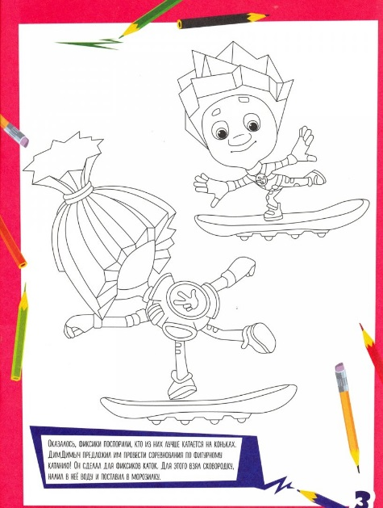

- Лепка из пластилина, глины, соленого теста. Детям постарше можно включать пошаговые онлайн-уроки лепки из пластилина или даже глины, если у вас есть такая дома. Для малышей можно приготовить соленое тесто, из которого также можно лепить фигурки.

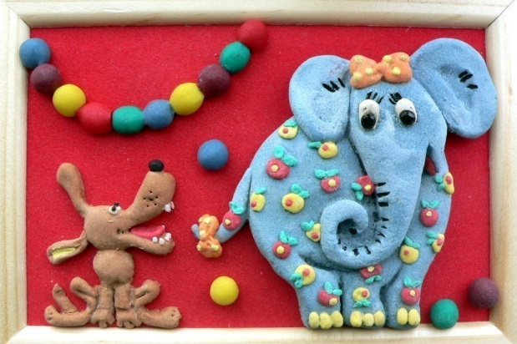
Рецепт соленого теста прост: мука высшего сорта и соль мелкого помола в равных пропорциях, разводятся водой в таком количестве, чтобы готовое тесто было эластичным и не липло к рукам. Готовые фигурки можно запечь в духовке, а затем покрыть их гуашью.
- Создание пластилинового мультфильма. Помните, как в нашем детстве создавали мультфильмы? Теперь у современных детей есть для этого все. Вам понадобится нейтральный фон, смартфон, подставка для камеры или штатив, хорошее освещение, ну и, конечно, пластилиновые фигурки. Устанавливайте фигурки, затем перемещайте их понемногу, снимая на камеру. Придумайте собственный сюжет, можете добавить им реплики. Смонтировать такой мультик можно также прямо на смартфоне. Для этого есть масса подходящих приложений.

- Поделки из подручных материалов. В ход могут идти самые разные предметы, имеющиеся в каждом доме: ватные палочки, вата, ткань, бусинки, картон, цветная бумага, макароны и крупы, все, что может подсказать вам ваша фантазия и интернет-уроки. Уже сейчас можно начать делать поделки к Пасхе, дню Космонавтики, 1 и 9 мая, или просто поделки с любимыми героями фильмов и мультфильмов. Самым маленьким деткам можно предложить сортировать крупы, макароны, распределять их по разным стаканчикам или формочкам для льда. Можно предложить насыпать макароны в пластиковую бутылку. Так и мелкая моторика ребенка потренируется.

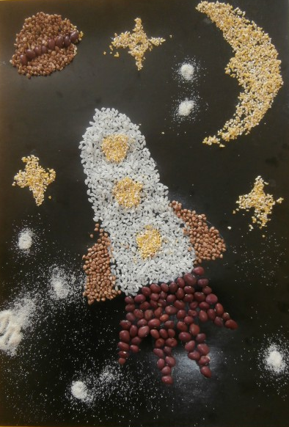

- Домашний кукольный театр. Для него подойдут обычные мягкие или резиновые игрушки и кресло, за спинкой которого кукольные герои будут готовиться к своему выходу. Можно сделать и более сложную конструкцию из коробки. Со шторками из ткани. Сюжеты спектаклей можете брать из классических сказок или придумывать самостоятельно. Зрителем может стать как ребенок, так и вы. Чтобы разнообразить ваш театр вы можете добавить репетиции, буфет с соком/чаем и печеньками, которые можно посетить в антракте, и раздающие автограф актеры. 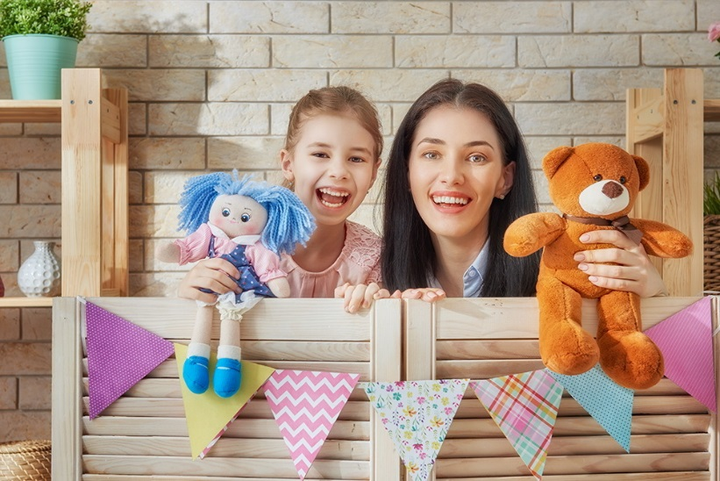

- Домашний театр теней. Еще одна разновидность театра, который можно легко устроить в любом темном помещении. Включите фонарик на своем смартфоне и направьте его на стену или потолок. Если вы не хотите вырезать фигурки для театра теней, то можете делать животных прямо из рук. Если забыли, как это делается, вот вам наша подсказка. 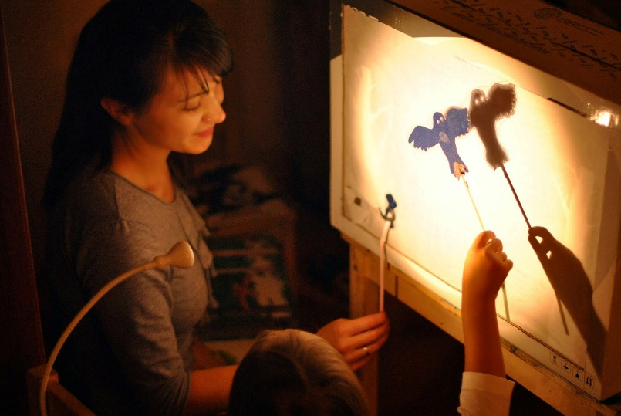

- Юный дизайнер. Отличная идея для карантинных будней мамам на заметку. Юному дизайнеру необходимо придумать дизайн баночки с антисептиком. Можете смыть этикетки с баночки и дать ребенку пофантазировать. Пусть наклеит на баночку маленькие цветочки, бабочек, или нарисует что-то несмываемым маркером.

- Кукольный дом или гараж с многоуровневой парковкой своими руками. Для основы подойдут коробки от обуви. Склеивайте коробки от обуви между собой. В нужных местах прорежьте отверстия, чтобы сделать бумажную лестницу или картонную дорогу для машин. Из картона вырезайте мебель или автомобильные аксессуары. Идея увлечет и вас и детей, на много часов.
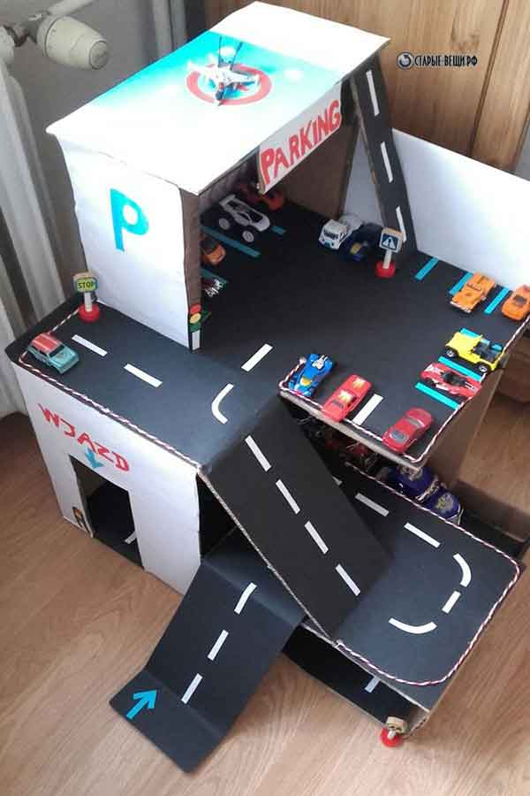
- Раскопки. Игра все с той же крупой или макаронами для малышей. Насыпаете в коробку или миску крупу, закапываете в ней мелкие игрушечки. Малыш должен отыскивать их, доставать и называть название.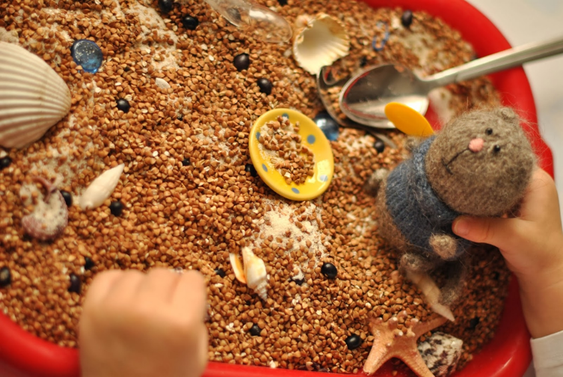

- Паззлы. Малышам предложите крупные паззлы из малого количества деталей, детям постарше — от 100 деталей и выше. Такое занятие может увлечь всех членов семьи и не на 1 день! Ведь даже многие взрослые любят собирать картины из кусочков.
- Животные континентов. Можно нарисовать и вырезать животных, проживающих в той или иной стране и также приложить к нужной стране. Например, Австралия - кенгуру, Антарктида - пингвин и т.д. 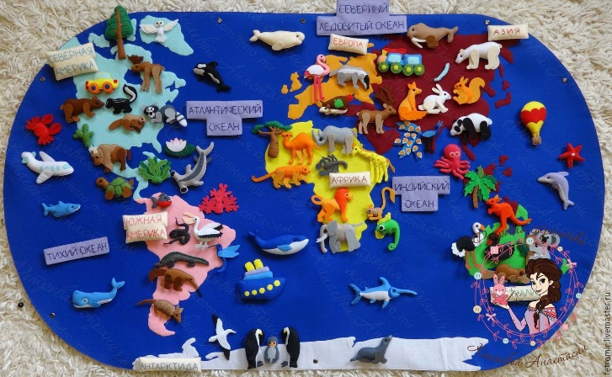

Карантинные игры
- Домик из одеял. Дети обожают строить себе личный домик из одеял, даже если имеется своя собственная комната. Помогите ребенку со строительством, и нанесколько часов он сам себя займет играми в личном маленьком домике. Можно провести в домик настольную лампу. Используйте стулья, кресла, пледы и покрывала.
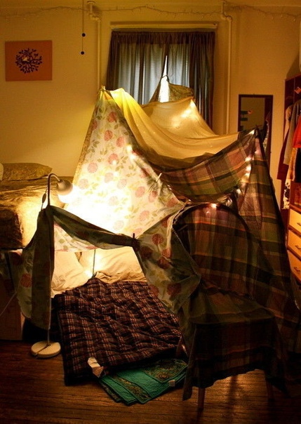
- Мыльные пузыри. Иногда можно поиграть с мыльными пузырями. Чтобы малыш их не проливал, приклейте баночку с пузырями скотчем к ножке стола.
- Показ мод. Разрешите в один из дней детям залезть во взрослый гардероб. Пусть выбирают все, что им понравится. Надевают, а затем устраивают показ мод под музыку.
- Поиск клада. Спрячьте по дому различные вкусняшки. Затем составьте различные записки с загадками. Разгадывая каждую загадку, ребенок сможет узнать, где лежит следующая. Пока не доберется до главного приза! Если детей несколько, можно устроить несколько квестов и посоревноваться - кто быстрее.
- Куклы-одевалки из бумаги. Вы можете скачать огромное количество таких кукол в сети Интернет. Распечатайте и дайте детям вырезать. Основу приклеивайте на картон. Классная альтернатива новым игрушкам.
- Парикмахерская и спа-салон. Можно устроить настоящую парикмахерскую для девчонок. Пробуйте новые прически или наплетите дочкам много африканских косичек. В спа-салоне можно наносить детские крема, масло, сделать массаж. Также вы всегда можете поменяться ребенком ролями.
- Создание слайма. В интернете есть огромное количество рецептов для слаймов из тех ингредиентов, коотрые можно найти дома. Поэкспериментируйте со своим ребенком.

Будьте здоровы! Берегите себя!

